Информация к проекту решения по заявлению:
Заявитель: Охапкин Антон Юрьевич
Земельные участки:
местоположение: г Новосибирск, Ленинский район, ул. 1-я Портовая, з/у 5
кадастровый номер. 54:35:061235:94;
площадь- 728 кв. м;
Планшет № 390
Вид права: собственность
Зонирование: зона застройки жилыми домами смешанной этажности (Ж-1), подзона застройки жилыми домами смешанной этажности различной плотности застройки (Ж-1.1)
Запрос: О предоставлении разрешения на условно разрешенный вид использования земельного участка и объекта капитального строительства - «для индивидуального жилищного строительства (2.1) - индивидуальные жилые дома».
Планируется: для строительства нового двухэтажного дома (площадь 130,0 кв. м)
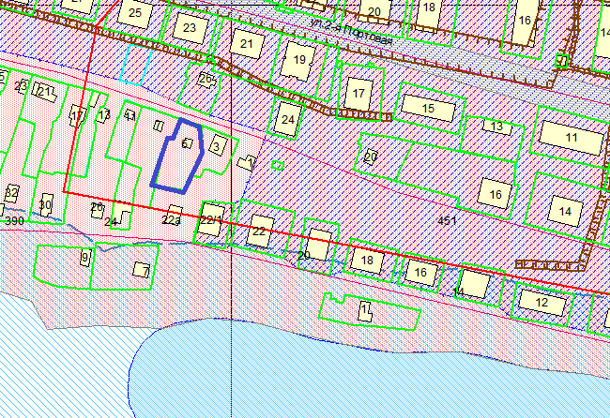
Приложения к заявлению:
1. Выписка из ЕГРН на здание от 16.04.2019.
2. Инженерно-топографический план з/у
3. Выписка из ЕГРН на з/у от 01.04.2019.
4. Приказ администрации Ленинского района о присвоении адреса зданию от 14.12.2018
5. Постановление о предварительном согласовании з/у от 14.01.2019 № 64
6. Заключение о соответствии техническим регламентам.
7. Схема планировочной организации з/у.

